枣庄市生态环境局开展
“机关下基层、党员进社区”主题党日活动

为推动学习贯彻习近平新时代中国特色社会主义思想主题教育走深走实，深入推进模范机关建设“六联六促”活动，提升为民服务质量，加强与报到社区党组织的沟通交流，10月23日，市生态环境局组织党员干部到托三社区，联合社区党总支开展“机关下基层、党员进社区”主题党日活动。
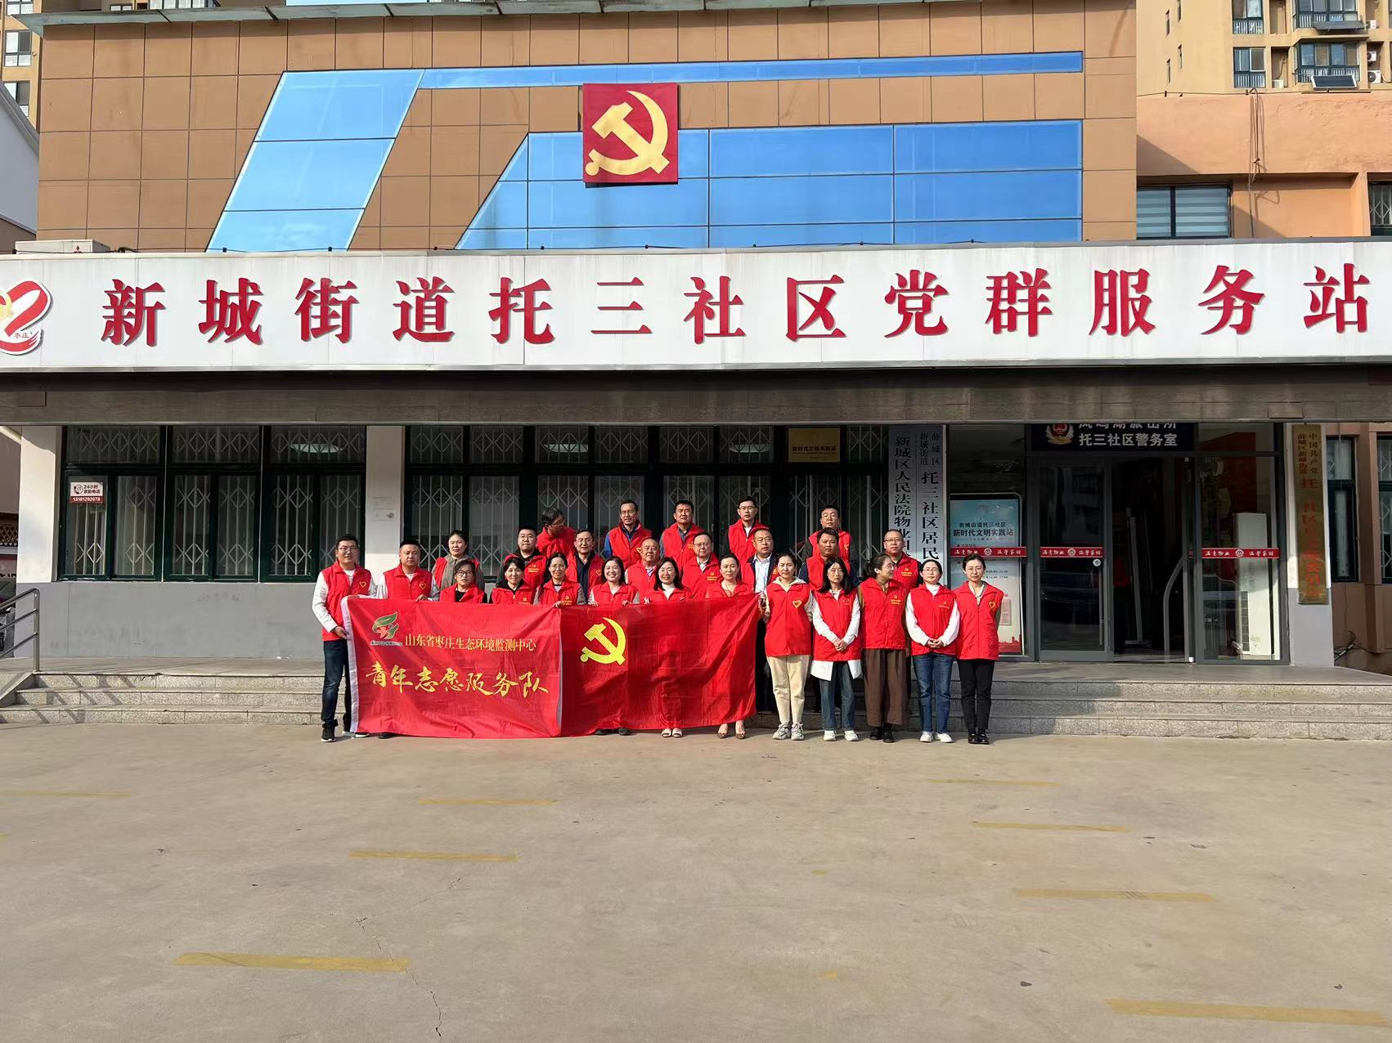
活动中，党员干部们参观了社区党建阵地，围绕社区基础建设、阵地服务功能、便民设备配备、公共环境绿化、社区党建等情况，与社区负责同志进行沟通交流。党员志愿者们清扫社区垃圾、捡拾路面杂物、开展环保宣传，积极参与文明社区创建，改善居民生活环境。
时值重阳佳节，志愿者们深入了解社区居民的“急难愁盼”，为社区4户困难群众家庭送去了米、面、油等生活物资，了解他们的基本生活情况和身体健康状况，帮助他们解决生活中的困难，在为困难老人带去节日慰问的同时，也带去了温暖和关怀。
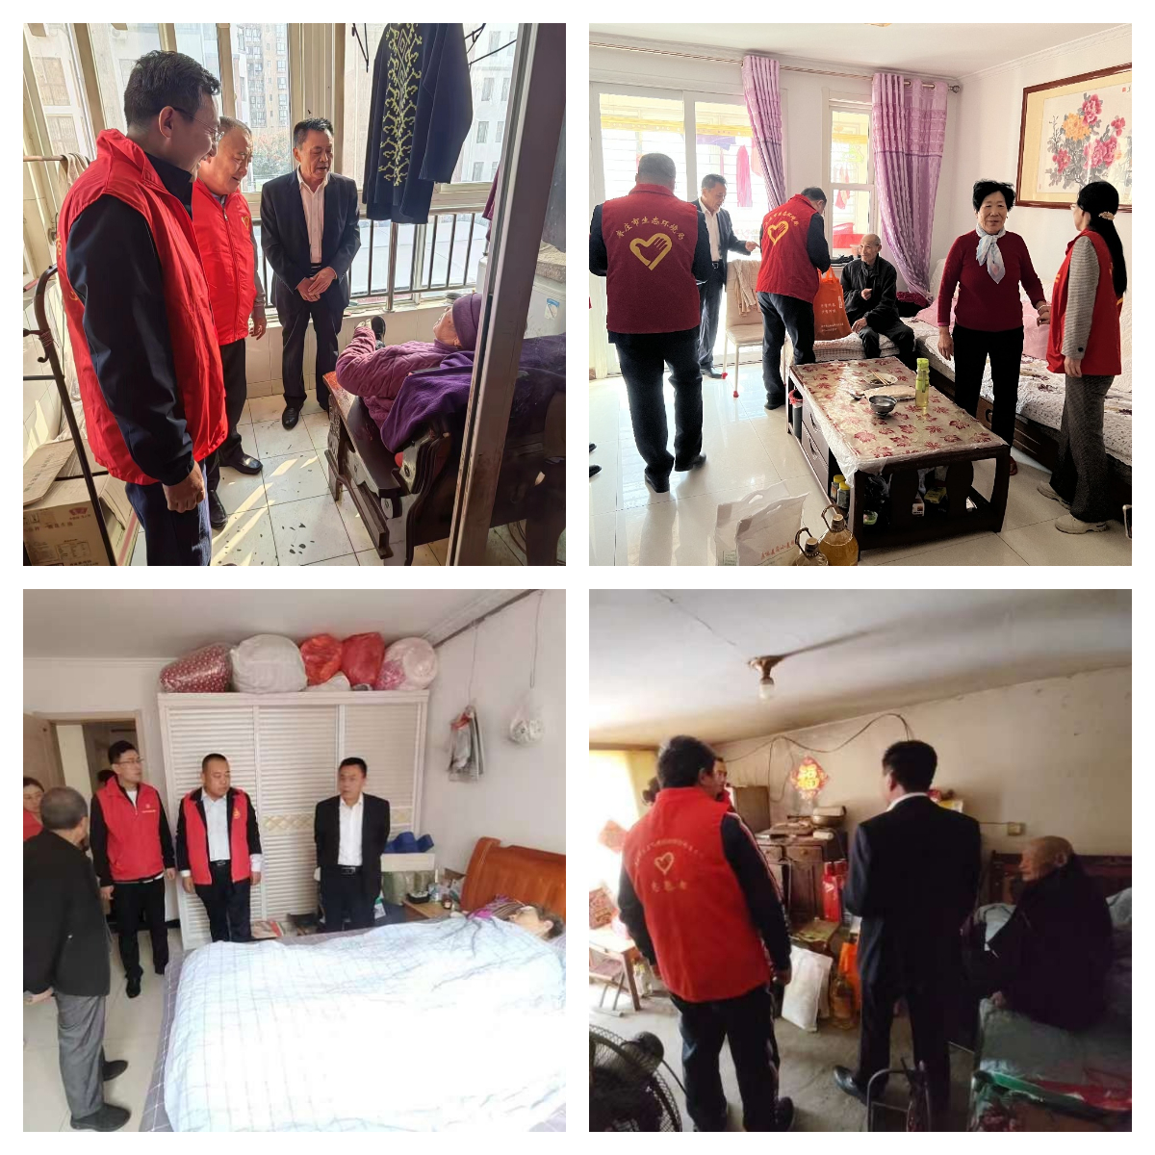
通过此次活动，拉近了干群关系，提升了党员干部的服务意识，营造了和谐的社会氛围。下一步，市生态环境局将形成常态化机制，创新活动方式，丰富活动模式，在共驻共建的基础上，做实双报到工作，提高为民服务质量，以实实在在的举措和成效，让居民群众看到变化、得到实惠。
市生态环境局党组成员、山东省枣庄生态环境监测中心主任张勇，市生态环境质量服务中心主任宫文哲，市生态环境保护综合执法支队副支队长冯广，以及机关各支部党员干部参与活动。

